高二生物必修寒假学习任务——遗传的基本规律
一、预复习及读背内容
第一节 孟德尔的豌豆杂交试验（一）
1、选用豌豆为实验材料的原因是：a、是 植物，而且是 ，这样可以避免外来花粉的干扰；b、具有易于区分的 。
2、在杂交实验中，父本用 表示，母本 ，杂交 ，自交 ，子一代 ，子二代 。
3、在F₁中显现出来的性状叫 ，未显现出来的叫 ；在杂种后代中，同时出现 和 的现象叫 。
4、DD、Dd中， 是纯合子， 是杂合子； 是显性基因， 是隐性基因。
5、基因的分离定律的实质是:在 的细胞中，位于一对同源染色体上的 ，具有一定的 ；在 分裂形成配子的过程中，其会随 的分开而分离，分别进入两个配子，独立地随配子遗传给后代。
6、完成公式：
AA×AA aa×aa
AA×aa Aa×aa
Aa×Aa AA×Aa
7、F1和隐性纯合子杂交，叫 。结果是上一题中的 ；上一题中自交有 。
8、判断纯合子杂合子的方法是：纯合子自交 性状分离，杂合子自交 性状分离。
第二节 孟德尔的豌豆杂交试验（二）
1、用黄圆和绿皱的豌豆作杂交试验，F1的表现性全是黄圆（基因型 ），说明颜色 是显性，粒形 是显性；F2出现了 种基因型， 种表现性，比例是 ，其中纯合子是 ，各占 。
2、写出两对相对性状的测交试验（基因型和比例）： 。
3、自由组合定律：控制不同性状的遗传因子的 和 是互不干扰的，在形成配子时，决定 的成对的遗传因子 ,决定 的遗传因子自由组合。
4、等位基因是指控制 的基因。
5、 被称为遗传学之父。
6、基因的自由组合定律的实质是：位于 上的 基因的分离和组合是 的；在减数分裂的过程中， 同源染色体上的 基因彼此分离的同时，
染色体上的 基因 。
二、自我检测
1、在一对相对性状的杂交实验中，子一代（F₁）未表现出来的亲本性状称为
A．显性性状 B．性状分离 C．相对性状 D．隐性性状
2、某纯合红花植物与另一纯合白花植物杂交，F₁在低温强光下开红花，在高温荫蔽处则开白花，这一实例说明
A．表现型是基因型的外在表现形式 B．基因型决定表现型
C．基因型不同表现型也不同 D．表现型还会受到外部环境的影响
3、欲鉴别一株高茎豌豆是否是纯合子，最简便易行的方法是
A．杂交 B．观察 C．测交 D．自交
4、小麦高秆（D）对矮秆（d）为显性．抗病（T）对易感病（t）为显性，两对基因可以自由组合。用纯种的高秆抗病和矮秆易感病作亲本，F₂中选育出矮秆抗病类型，其中能稳定遗传的概率为
A．1／16 B．3／16 C．2／3 D．1／3
5、用纯种黄色圆粒豌豆（YYRR）和纯种绿色皱粒豌豆（yyrr）作亲本进行杂交，F₁再进行自交，则F₂中表现型与F₁表现型相同的个体占总数的
A．1/16 B．3/16 C．6/16 D．9/16
6、F₁测交后代的表现型及比值主要取决于
A．环境条件的影响 B．与F₁相交的另一亲本的基因型
C．F₁产生配子的种类及比例 D．另一亲本产生配子的种类及比值
7、小麦的高秆(D)对矮秆为显性，抗病(T)对易染病为显性。若要后代出现4种表现型且其比例为9：3：3：1，则应选择的亲本为
A．DdTT×DDTt B．DdTt×DdTt C．DDTt×DdTt D．DdTT×ddtt
8、番茄茎的有毛和无毛是一对相对性状，有毛植株经自花传粉后，后代中出现了无毛植株。无毛植株在后代中的比例应该接近
A．1／2 B．1／3 C．1／4 D．1／8
9、下列杂交组合中，后代只有一种表现型的是
A．Aabb×aabb B．AABb×aabb C．AaBb×AaBb D．AAbb×aaBB
10、豌豆的紫花和白花是一对相对性状，这对相对性状由等位基因A，a控制。右表是豌豆花色的三个组合的遗传实验结果。请分析回答：
（1）请写出组合一亲本基因型：
组合 | 亲本表现型 | F₁的表现型和植株数目
组合 | 亲本表现型 | 紫花 | 白花
一 | 紫花×白花 | 405 | 411
二 | 紫花×白花 | 807 | 0
三 | 紫花×紫花 | 1240 | 420
紫花 ；白花 。
（2）组合三的F₁显性类型植株中，杂合子占 。
（3）若取组合二中的F₁紫花植株与组合三中的
F₁紫花植株杂交，后代出现白花植株的概率为 。
（4）若组合三的F₁中基因型为AA的植株有420株，则组合三F₁中A的基因频率为 。
高二生物必修寒假学习任务——伴性遗传及遗传病
一、预复习及读背内容
1、某些决定生物性状的基因位于 染色体上，所以遗传上总是和 相关联，这种现象叫做伴性遗传。
2、红绿色盲基因是位于 染色体上的 基因；与它相同的遗传方式的还有 病；
该病的遗传特点是： 多发于 ；男性的致病基因只能从 那里传来，以后只能传给 ，这种遗传特点，在遗传学上叫做 遗传。（遗传分析图见书本P5）
3、写出以下的基因型：女性正常 女性携带者 女性色盲
男性正常 男性色盲
4、抗维生素D佝偻病基因是位于 染色体上的 基因，
女性患者的基因形是 和 （致病基因用D表示）
5、X染色体上的隐性遗传病特点：女性患者的 肯定患病。
X染色体上的显性遗传病特点：男性患者的 肯定患病。
6、性别类型：
XY型：XX雌性 XY雄性————大多数高等生物：人类、动物、高等植物
XW型：ZZ雄性 ZW雌性————鸟类、蚕、蛾蝶类
7、遗传病类型的鉴别：
a、先判断显性、隐性遗传：
父母无病，子女有病——隐性遗传（无中生有）
父母有病，子女无病——显性遗传（有中生无）
b、再判断常、性染色体遗传：
在完成a的判断后，假设为伴X染色体遗传，根据上面第5点x染色体遗传病特点来推断，若不满足则为常染色体遗传。
8、人类遗传病分类：
单基因遗传病是指
例如：
多基因遗传病是指
例如：
染色体异常遗传病是指
例如：
9、萨顿的假说：基因是由染色体携带着从 传递给下一代，即基因在 上，因为基因和染色体行为存在着明显的 关系。
10、摩尔根用实验证明了基因在染色体上，并且基因在染色体上呈 排列。该实验用了 作为实验材料。
摩尔根果蝇眼色的实验：(A—红眼基因 a—白眼基因 X、Y——果蝇的性染色体)
P：红眼（雌） × 白眼（雄） P： X^{A}X^{A} × XªY
↓ ↓
F1： 红眼 F1 ： X^{A}Xª × X^{A}Y
↓F1雌雄交配 ↓
F2：红眼（雌雄） 白眼（雄） F2： X^{A}X^{A} X^{A}Xª X^{A}Y XªY
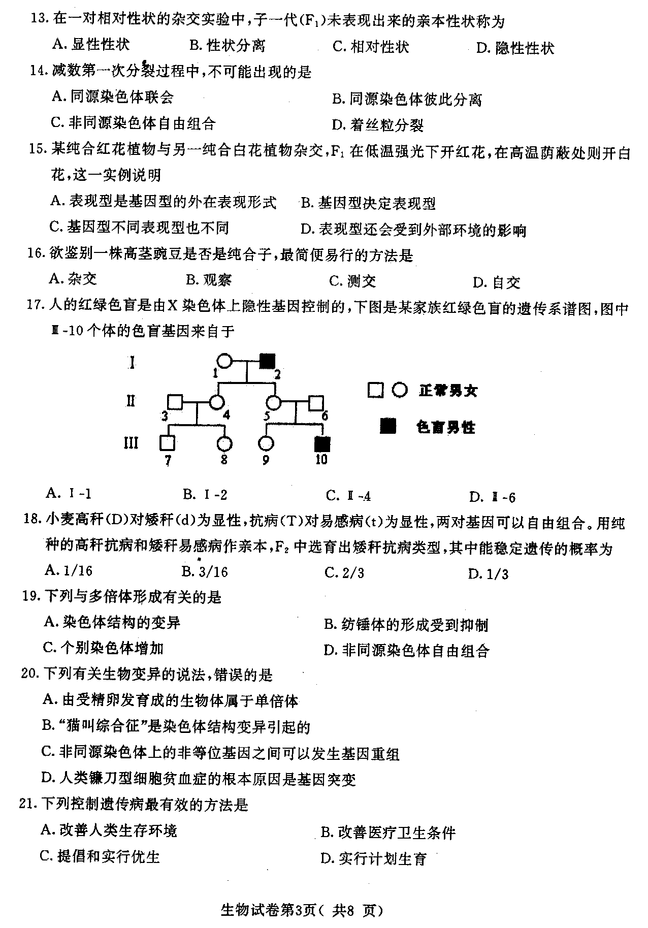
二、自我检测
1、人的红绿色盲是由X染色体上隐性基因控制的，下图是某家族红绿色盲的遗传系谱图，图中Ⅱ—10个体的色盲基因来自于
A．Ⅰ—1 B．Ⅰ—2
C．Ⅱ—4 D．Ⅱ—6
2、下列有关红绿色盲的叙述中，不正确的是
A．女儿色盲，父亲一定色盲 B．母亲色盲，儿子一定色盲
C．女儿不色盲，父亲可能色盲 D．母亲不色盲，儿子不可能色盲
3、一红绿色盲的女子与色觉正常的男子婚配，则
A．所生女儿全部色盲 B．所生儿子全部色盲
C．女儿中有一半色盲 D．儿子中有一半色盲
⒋如图所示的四个遗传图谱中，不可能是伴性遗传的一组是
A． B． C． D．

⒌果蝇的红眼为伴X染色体显性遗传其隐性性状为白眼，在下列杂交组合中，通过眼色即可直接判断子代果蝇性别的是
A．杂合红眼雌果蝇×红眼雄果蝇 B．白眼雌果蝇×红眼雄果蝇
C．杂合红眼雌果蝇×白眼雄果蝇 D．白眼雌果蝇×白眼雄果蝇
⒍人类的色盲基因位于X染色体上。一对健康的夫妇（妻子的父亲为色盲），生下4个孩子，其中1个正常、2个为携带者、1个色盲。他们的性别是
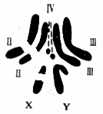
A．三女一男或全是女孩 B．全是男孩或全是女孩
C．三女一男或两女两男 D．三男一女或两男两女
7、根据图示回答下列问题：
⑴此图为_______果蝇的染色体图解。此图中有________对同源染色体。
与性别决定有关的染色体是图中的__________。
⑵写出此果蝇的基因型_________。
⑶果蝇的一个体细胞中性染色体上的W基因在 期形成
两个W基因。
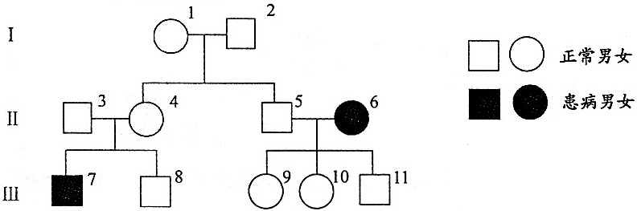
8、下图为某家族白化病的遗传系谱图（基因用A、a表示），请据图回答：
（1）人类白化病致病基因在 染色体上，其遗传方式遵循 定律。
（2）Ⅱ₃的基因型是 。
（3）III₈为杂合子的概率是 。
（4）Ⅱ₄和III₁₀的基因型相同的概率是 。
（5）若III₉和一个白化病基因携带者结婚，则生一个患病孩子的概率为 。
高二生物必修寒假学习任务——DNA与基因
一、预复习及读背内容
（一）、肺炎双球菌转化实验
⒈认识肺炎双球菌：
⒉格里菲思的实验
⑴实验过程及现象（见书本P43）
⑵结论：加热杀死S型细菌中含有_________将R型细菌转化成S型细菌。
⒊艾弗里的实验（见书本P44）
结论：_________才是使R型细菌转化成S型细菌的物质。
（二）、噬菌体侵染细菌的实验
⒈T₂噬菌体
⑴结构：头部和尾部的外壳由_____构成，头部含有___。⑵与大肠杆菌的关系：______。
⑶增殖特点：在自身遗传物质的作用下，利用_______体内的物质合成自身成分，进行增殖。
⒉实验方法：放射性同位素标记法
⒊过程及现象（见书本P45）
⒋实验表明
⑴噬菌体侵染细菌时，_______进入到细胞中，而______留在外面。
⑵子代噬菌体的各种性状是通过_____来遗传的。
⒌结论：______是遗传物质，蛋白质未起到遗传作用
（三）、生物体的遗传物质
绝大多数生物的遗传物质是________；⑵极少数生物的遗传物质是________。
（四）、DNA分子的结构
1.模型建立： 1953年由美国生物学家_______和英国物理学家________ 建立。
2.结构特点
⑴整体：由两条脱氧核苷酸链________平行盘旋而成的__________结构。
⑵外侧——基本骨架：由排在外侧的________和________交替连接而成。
⑶内侧——碱基对：在内侧由两条链上的碱基通过_________连接而成。
3.碱基互补配对
DNA分子中A(腺嘌呤)一定与___________配对，G(鸟嘌呤) 一定与___________配对。
（六）、基因的本质
1.生物多样性和特异性的物质基础：_________分子的多样性和特异性。
2.DNA分子上分布着________基因，基因是有遗传效应的_________片段。

二、自我检测
⒈赫尔希和蔡斯通过T₂噬菌体侵染细菌的实验证明DNA是遗传物质，实验包括4个步骤：①培养噬菌体 ②³⁵S和³²P标记噬菌体 ③放射性检测 ④离心分离
A．①②④③ B．④②①③ C．②①④③ D．②①③④
⒉四种脱氧核苷酸的不同取决于
A．五碳糖的种类 B．碱基的种类 C．磷酸分子的多少 D．碱基的排列顺序
3.用³²P标记某噬菌体的DNA，用³⁵S标记其蛋白质外壳，则该噬菌体侵染细菌后新产生的噬菌体中可含有的是
A．³²P B．³⁵S C．³²P 和³⁵S D．³²P 和³⁵S都没有
4.DNA是主要的遗传物质是指
A．遗传物质的主要载体是染色体 B．大多数生物的遗传物质是DNA
C．细胞中的DNA大多在染色体上 D．染色体在遗传上有重要作用
5.DNA水解后，得到的化学物质是
A．氨基酸、葡萄糖、碱基 B．氨基酸、核苷酸、葡萄糖
C．核糖、碱基、磷酸 D．脱氧核糖、碱基、磷酸
6.下列制造DNA双螺旋结构模型中，连接正确的是
A． B． C． D．

7.在白菜和萝卜的DNA分子中，碱基比值不同的是
A+C
T+G
C
G
A+T
G+C
A
T
A． B． C． D．

8.某生物核酸的碱基组成为：嘧啶碱基含量为61%，嘌呤碱基含量为39%，该生物肯定不是
A．噬菌体 B．烟草花叶病毒 C．青霉菌 D．大肠杆菌
9.某DNA分子有400个碱基对，其中胸腺嘧啶120个，那么DNA分子中含有的氢键和游离的磷酸基数分别是
A．400个、2个 B．400个、4个 C．920个、800个 D．1080个、2个
10.DNA的一条单链中(A+G)/(T+C)=0.4。上述比例在其互补链和整个DNA分子中分别
A．0.4 0.6 B．2.5 1.0 C．0.4 0.4 D．0.6 1.0
11.双链DNA分子中，一条链上的A占30%，则双链中C+T占
A．50% B．20% C．30% D．15%
12.分析下图回答有关问题：
A磷酸
B糖
C
D
脱
氧
核
苷
酸
E基因
F DNA
+
G
H 染色体

⑴图中B是_____________，C是_____________，G是_____________，
⑵F的基本组成单位是图中的_______________。
⑶图中E和F的关系是____________________。
⑷图中F的主要载体是___________，F和H的关系是__________________________。
⑸1个H中含_______个F，1个F中含有______个E，1个E中含有____个D。
高二生物必修寒假学习任务——遗传信息的传递
一、预复习及读背内容
DNA的复制
1．DNA分子复制的过程：
（1）DNA分子的复制是在细胞有丝分裂的 和减数第一次分裂的 ，随 而完成的。
（2）DNA分子的复制的特点： ，
（3）复制的条件：需要 、 、 、 等。（4）DNA分子独特的 ，为复制提供了精确的 ，通过 保证了复制能够准确的进行。
基因指导蛋白质的合成
1．RNA特有 碱基，而DNA特有 碱基，RNA一般为 链，能够通过核膜上的 。
2． | 场所 | 模板 | 产物 | 原料
DNA复制
转录
翻译
3．基因指导蛋白质的合成要经过 和 过程。
4．密码子是在 上 个相邻的碱基决定 个氨基酸。
5．在 上的3个碱基可以与密码子互补配对，叫 。
6．每种tRNA能识别并转运 种氨基酸。
7．RNA有 三种。
基因对性状的控制
- 中心法则：遗传信息可以从DNA流向DNA，即 ；也可以从DNA流向RNA，进而流向 ，即遗传信息的 ；还可以从RNA流向RNA即 ；从RNA流向DNA即 （需要 酶）。
- 基因可以通过控制 的合成来控制 ，进而控制生物的性状；也可以通过控制 直接控制生物的性状。
- 生物的性状除受到基因的控制外，还受到 的影响。
- 细胞质遗传疾病只能 通过遗传给后代。

二、自我检测
1、不属于基因功能的是
A．携带遗传信息 B．携带遗传密码 C．能转录信使RNA D．能控制蛋白质的合成
2、在基因控制蛋白质合成的翻译过程中非必须的物质是
A． DNA B．信使RNA C．转运RNA D．核糖体
3、基因控制蛋白质的过程中，作为合成蛋白质的直接模板是
A.信使 RNA B. DNA 的两条链
DNA |  | G
DNA |  |  | G
信使RNA |  | C
转运RNA | A
丝 氨 酸
C.特定的多肽链 D.转运RNA
4、右表中决定丝氨酸的遗传密码是
A．ACG B．UCG C．AGC D．UGC
5、DNA复制、转录和翻译后形成
A．DNA、RNA、蛋白质 B．DNA、RNA、氨基酸
C．RNA、DNA、核糖 D．RNA、DNA、脱氧核糖
6、一个双链DNA分子中含有G 40个，问该DNA分子复制三次，共需从周围的环境中吸收多少个G ？

7、 一个DNA分子中，共有100个碱基对，其中含有20个T，它在复制过程中，从周围的环境中吸收了560个G，问它共复制几次？

8、某双链DNA分子共含有46%的碱基胞嘧啶和鸟嘌呤，其中一条链中腺嘌呤与胞嘧啶分别占该链碱基总数的28%和22%，那么由它转录的RNA中腺嘌呤和胞嘧啶分别占碱基总数的多少？

9、假设一个信使RNA上有60个碱基，其中A有15个，G有25个，那么转录成该信使RNA的DNA片段中，C和T的个数共有多少个？

10、在双链DNA中，已知其中一条链（A+G）/（T+C）= 0.4，那么以它的互补链为模板，转录成的mRNA中的（A+G）/（U+C）= 。
11、某基因有碱基1200个，则由它控制合成的蛋白质所具有的氨基酸的数目至少为多少？

12、一条多肽链中有氨基酸1000个，则作为合成该多肽链模板的信使RNA分子和用来转录信使RNA的DNA分别至少要有碱基多少？

13、一个蛋白质由两条肽链组成，A链有21个氨基酸，B链有30个氨基酸。合成这个蛋白质时，脱去 分子的水。指导A链合成的信使RNA上至少有 个碱基，指导B链合成的基因上至少有 个碱基。
高二生物必修寒假学习任务——生物变异与育种
一、预复习及读背内容
1、变异的类型
仅由环境因素的影响造成，没引起生物体内遗传物质的变化的变异－
由于生殖细胞内的遗传物质的改变引起的变异－
2、 可遗传的变异有三种来源： 、 、
3、基因突变：由于DNA分子中发生碱基对的增添、缺失或改变而引起的基因 的改变。
结果是使一个基因变成它的 基因，并通常引起一定的表现型变化。
意义是：
特点： 性、 发生、频率 、多 少 、 向
4、基因重组：生物体进行 生殖的过程中，控制不同性状的基因的重新 。
意义是：为生物变异提供了 来源，是形成生物多样性的重要原因之一。
5、染色体变异
染色体结构变异 如：5号染色体部分缺失－猫叫综合征
细胞内个别染色体增加或减少
染色体数目变异 如：21三体综合征、 性腺发育不良
细胞内的染色体数以 的形式成倍地增加或减少
如：单倍体、多倍体
染色体组：配子中的一组形态功能各不相同的 染色体，携带有该物种生长发育、遗传变异的全部信息。
6、生物育种的方法总结
①诱变育种：用物理或化学的因素处理生物，诱导 ， 突变频率，从中选择培育出优良品种。实例---青霉素高产菌株的培育。
原理是：
②杂交育种：利用生物杂交产生的基因 ，使两个亲本的优良性状结合在一起，培育出所需要的优良品种。原理是：
实例---用高杆抗锈病的小麦和矮杆不抗锈病的小麦杂交，培育出矮杆抗锈病的新类型。
③单倍体育种：利用花药离体培养获得 ，再经人工诱导使染色体数目 ，迅速获得纯合体。单倍体育种可大大 育种 。
原理是：
④多倍体育种：用人工方法获得多倍体植物，再利用其变异来选育新品种的方法。（通常使用秋水仙素来处理 或 ，从而获得多倍体植物。）
原理是：
实例---三倍体无籽西瓜和八倍体小黑麦的培育（6n普通小麦与2n黑麦杂交得4n后代，再经秋水仙素使染色体数目加倍至8n，这就是8倍体小黑麦）
二、自我检测
1、下列有关生物变异的说法，错误的是
A．由受精卵发育成的生物体属于单倍体
B．“猫叫综合症”是染色体结构变异引起的
C．非同源染色体上的非等位基因之间可以发生基因重组
D．人类镰刀型细胞贫血症的根本原因是基因突变
2、有翅昆虫有时会出现残翅和无翅的突变类型，这类昆虫在正常情况下很难生存下来，但在经常遭到暴风雨袭击的岛屿，这种突变类型因不能飞行，而未被大风吹到海里淹死，这一事实说明
A．突变多数是有害的 B．突变多数是有利的
C．突变的有利和有害并不是绝对的 D．突变的有利和有害是绝对的
3、用生长素处理获得无子番茄和用多倍体育种获得无子西瓜，下列有关叙述正确是
A．番茄无子的变异属于不能遗传的变
B．无子番茄植株扦插后长出的植株仍结无子果实
C．三倍体西瓜无子的变异属于不能遗传的变异
D．无子番茄属于单倍体植物
4、科研人员利用紫外线处理种子使其产生变异。这种培育新品种的方法依据的原理是
A．基因重组 B．染色体结构变异 C．染色体数目变异 D．基因突变
5、下列有关变异的叙述，错误的是
A．基因突变是指基因结构中碱基对的替换、增添和缺失
B．非同源染色体上的非等位基因可以发生重组
C．镰刀型细胞贫血症形成的是因为产生了染色体变异
D．基因突变频率很低，是随机发生的、不定向的
6、用基因型为AaBb的植物个体的花粉离体培养成幼苗，再用秋水仙素处理，使之成为二倍体，幼苗成熟后让其自交，则自交后代中
A．1/4为纯合体 B．全部为纯合体 C．1/16为纯合体 D．3/4为纯合体
7、下列有关基因突变、基因重组和染色体变异的叙述，不正确的是
A．三倍体无子西瓜的培育过程利用了染色体变异的原理
B．基因突变、基因重组和染色体变异决定了生物进化的方向
C．基因重组可以产生新的基因型
D．基因突变不一定都会引起生物性状的改变
8、杂交育种所依据的主要遗传学原理是
A．基因突变 B．基因重组 C．人工诱发基因突变 D．染色体变异
9、基因重组、基因突变和染色体变异三者的共同点是
A．都能产生可遗传的变异 B．都能产生新的基因
C．产生的变异均对生物有利 D．产生的变异不一定能遗传
10、下图为四个基因型不同的生物体细胞，请分析回答：
AABBDD
AAaa
Aaa
ABCD
D
C
B
A

⑴图A的生物是_______倍体；
⑵图B的生物是_______倍体；
⑶图C的生物体细胞含有_______个染色体组；
⑷图D生物体细胞含有_______个染色体组。

